一、單選題:
（ ） 1.關於汽油燃料噴射引擎其供油泵安裝於油箱內者，下列何者錯誤？(A)其供油壓力必高於噴射壓力 (B)其馬達的碳刷和整流子間易生火花而危險 (C)具有冷卻良好的優點 (D)是一種積極性供油方式。

（ ） 2.電子燃料噴射汽油引擎之燃料系統中，有關燃油調壓器設計功能之敘述，下列何者不正確？
(A)不論引擎負荷如何改變，噴油嘴的噴射壓力差永遠為一定 (B)引擎在怠速時，燃油管路內的壓力較節氣門全開時為低 (C)隨引擎負荷的改變，調節燃油管路內的壓力 (D)可改變引擎怠速及節氣門全開時之單位時間內的噴油量。

（ ） 3.有關汽油引擎燃料噴射系統，下列敘述何者錯誤？
(A)引擎一般運轉情況下，噴油嘴開啟時間約20～100ms (B)負溫度係數之水溫感知器，在水溫愈高時其電阻值愈小 (C)進氣溫度感知器，在進氣溫度低時提供訊號給電腦，以控制較濃的混合氣 (D)一般燃油泵裝有止回閥，以保持殘壓。

（ ） 4.電子控制式汽油噴射系統，其噴油量如何控制
(A)噴油壓力 (B)噴油嘴針閥上升高度 (C)噴油嘴開啟孔徑大小 (D)噴油嘴開啟時間。

（ ） 5.如圖所示EFI之噴油嘴波形，下列敘述何者正確？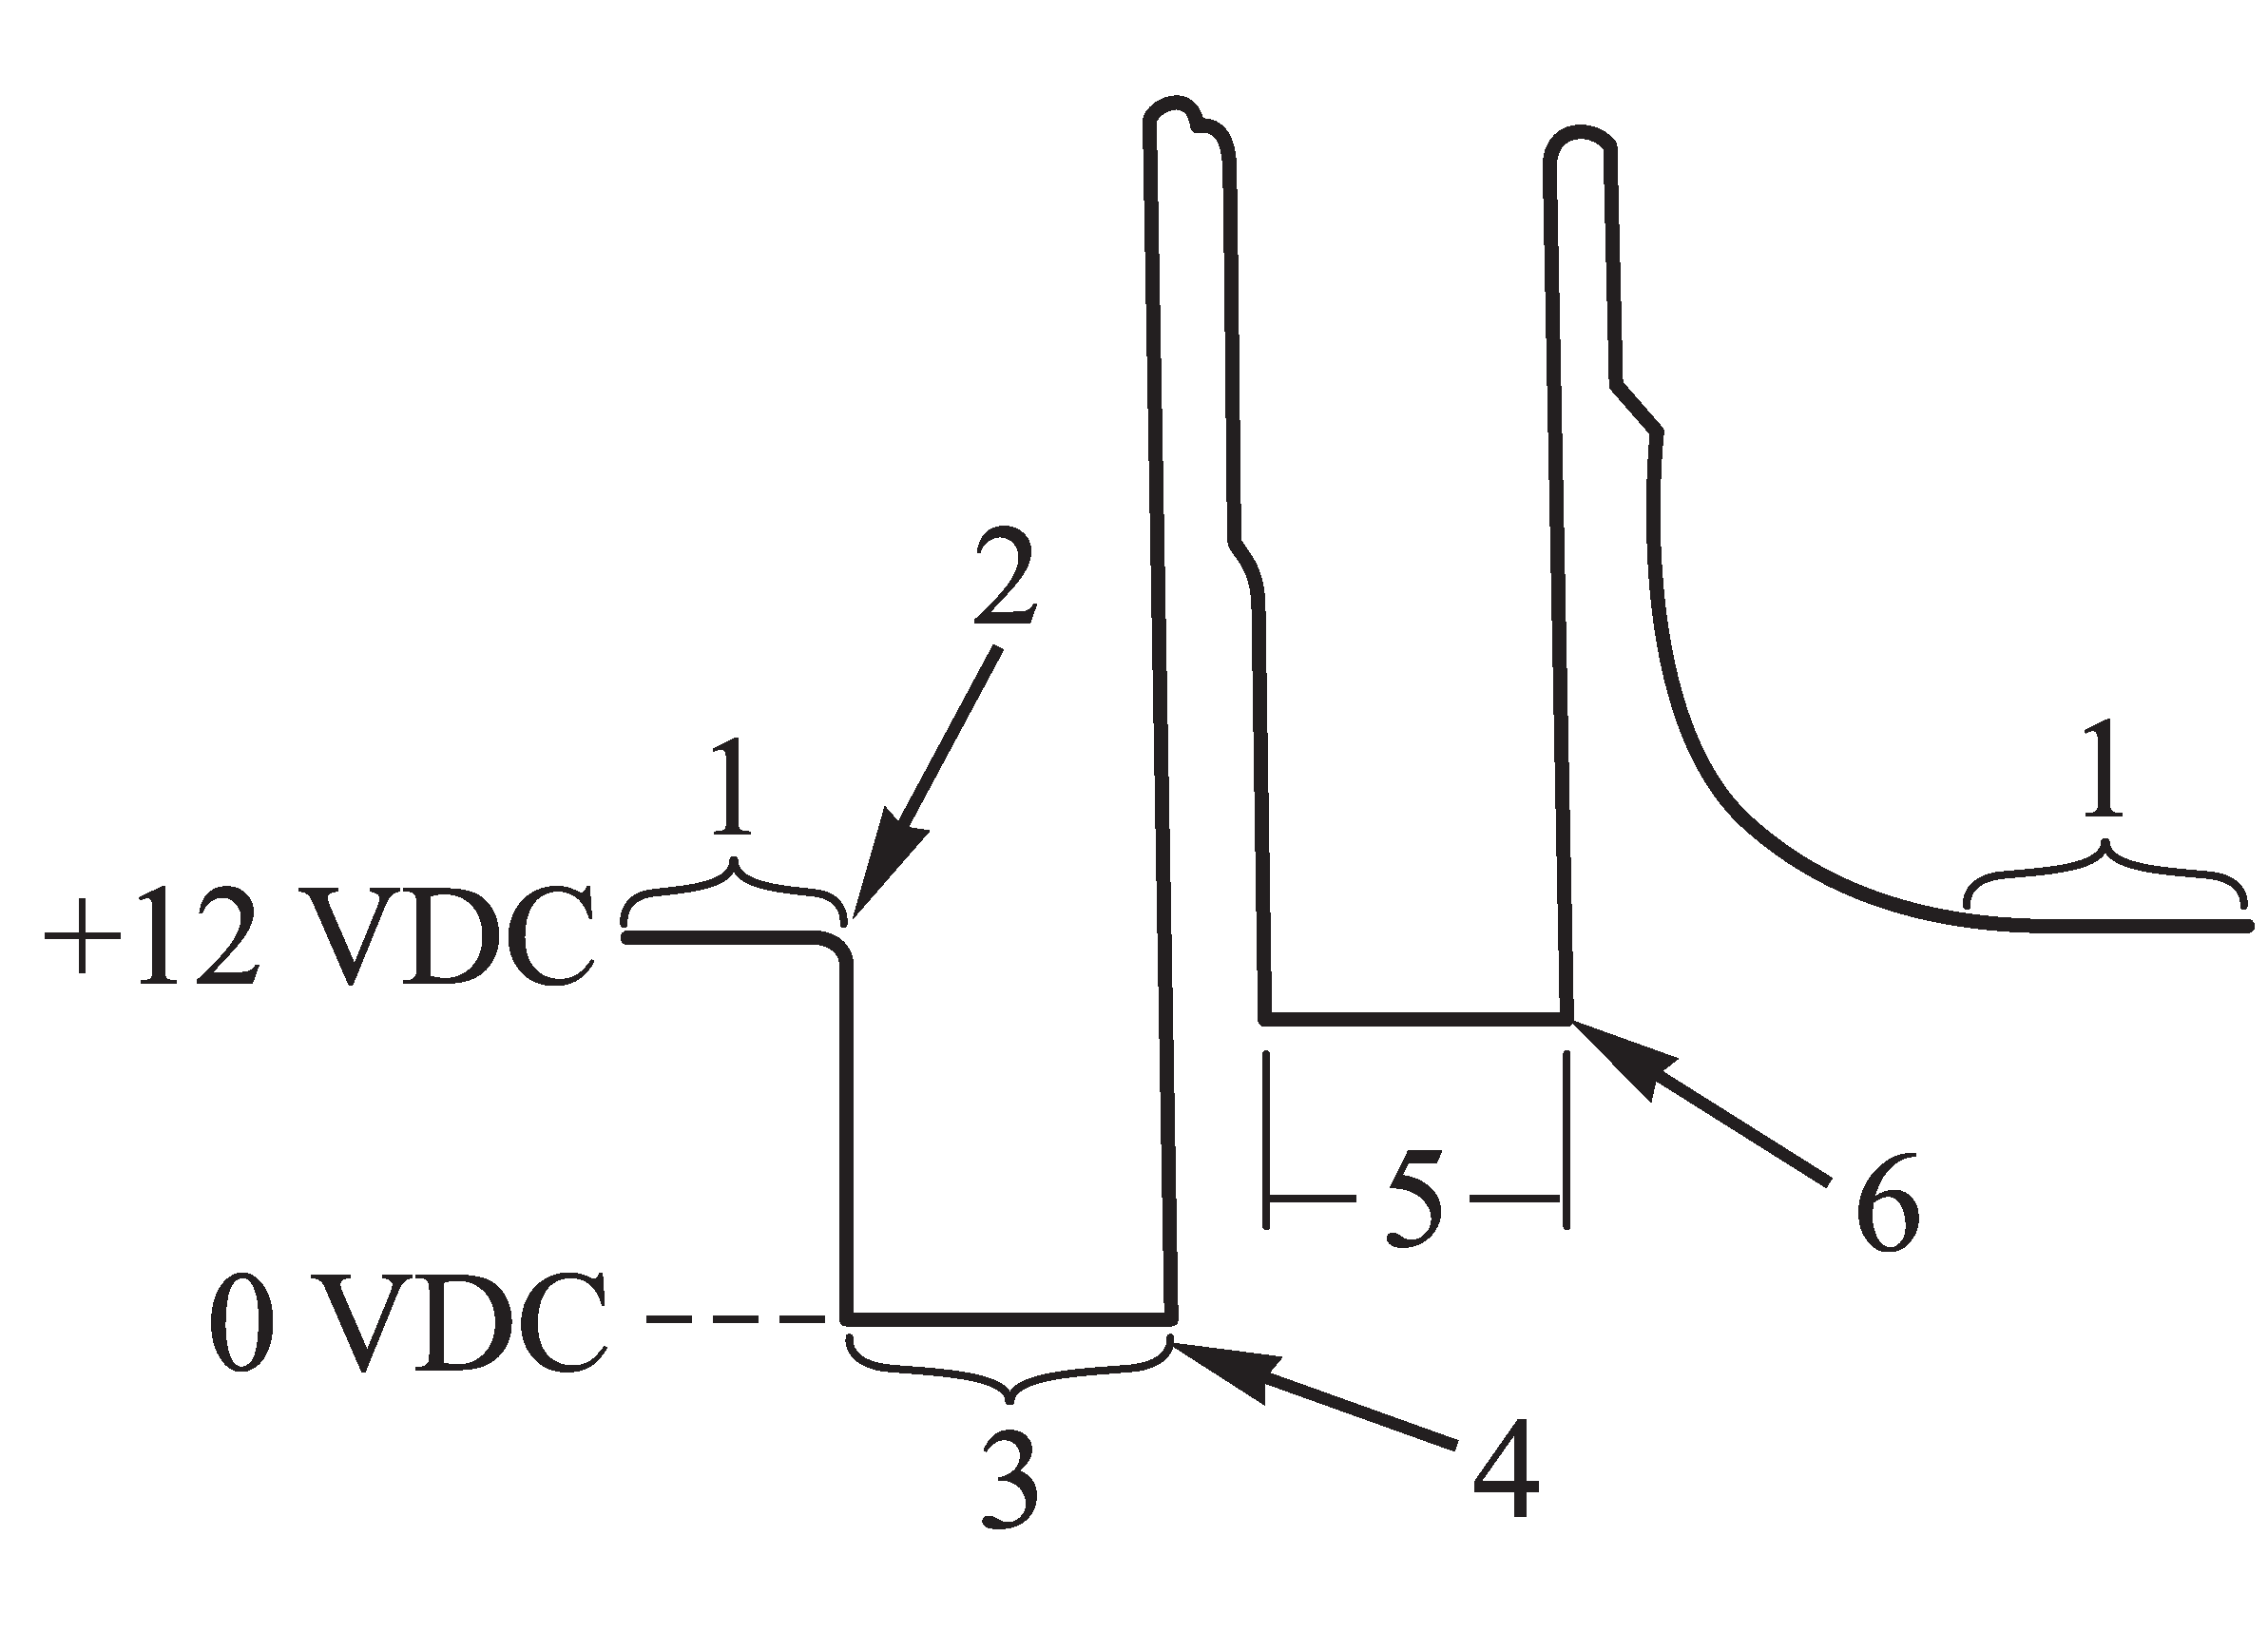
(A)3部分為噴油嘴電磁線圈之通電時間，即噴油嘴脈波寬度 (B)3部分的電流高於5部分之電流 (C)5部分為噴油嘴電磁線圈之通電時間，即噴油嘴脈波寬度 (D)若噴油嘴波形顯示正常，則代表噴油嘴之功能正常。

（ ） 6.在電子控制式燃油噴射系統中，若噴油嘴線圈有串接一個減壓電阻器，其主要目為何？
(A)增加噴油嘴的工作電壓，以延長噴油嘴的使用壽命 (B)減少噴油嘴的雜訊輸出，防止干擾ECM的正常運作 (C)縮短點火遲延時期，減少爆震的發生率 (D)減少噴油嘴的無效噴射時間，增加噴油嘴的應答性。

（ ） 7.某燃料噴射汽油引擎之汽車，車主抱怨有時耗油及排黑煙，經檢查後確認油壓過高，則下列何者為最可能導致該故障之零件？
(A)Fuel pump (B)Fuel Pressure Regulator (C)ECU (D)Coolant Tempetature Sensor。

（ ） 8.若要釋放汽油噴射引擎中燃油管路內的殘壓，在安全作法上，可先進行下列何項動作，然後再發動引擎至自然熄火即可洩壓？
(A)拆下汽油泵電路保險絲或繼電器 (B)拆下燃油壓力調整器回油管接頭 (C)拆下電瓶負極樁頭電線接頭 (D)拆下噴油嘴電線接頭。

（ ） 9.汽油噴射系統為了獲得精確的噴油量，供油管路裝有一零件，示意圖如下圖所示，其功能為何？ (A)維持油管壓力固定 (B)維持油管與進氣歧管壓力差固定 (C)保持供油系統內殘壓 (D)增加油管壓力。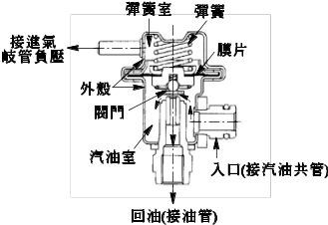

（ ） 10.檢修引擎時，於汽油泵與噴油嘴之間的油管裝上壓力錶，當引擎運轉時，發現油壓有較大脈動的不正常現象，最有可能的故障原因為何？
(A)脈動緩衝器(fuel pulsation damper)故障 (B)汽油泵濾網部分阻塞 (C)油管破裂 (D)噴嘴(injector)濾網部分阻塞。

（ ） 11.如圖所示之汽油噴射燃油系統中，有關汽油泵運轉狀況，下列何者正確？
(A)點火開關ON，引擎未起動期間，汽油泵持續運轉 (B)點火開關ON，引擎未起動期間，汽油泵不曾運轉 (C)起動馬達搖轉引擎期間，汽油泵持續運轉 (D)起動馬達搖轉引擎期間，汽油泵間歇運轉。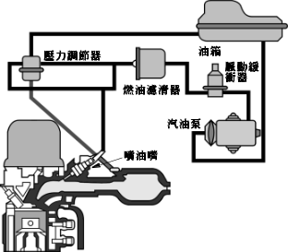

（ ） 12.有關汽油噴射系統引擎中之汽油濾清器的敘述，下列何者錯誤？
(A)可過濾汽油中的雜質和水分，必須定期更換 (B)汽油濾清器嚴重堵塞，可能造成輸油管(fuel rail)的壓力太低 (C)拆卸濾清器前，必須先釋放油管內的殘壓，以維護工作安全 (D)更換汽油濾清器時，不需注意方向性，可任意安裝。

（ ） 13.有關汽油噴射引擎燃料系統，下列敘述何者正確？
(A)汽油泵係由引擎凸輪軸驅動，用以提供系統油壓 (B)汽油泵內裝有釋放閥，用以保持系統管路內的殘壓 (C)脈動緩衝器(damper)用來使燃油系統與進氣歧管之間的壓力差保持一定 (D)燃油之噴油量係由噴油嘴通電時間來控制。

（ ） 14.有關汽油噴射引擎之電動汽油泵，下列敘述何者正確？
(A)送油壓力較一般機械式汽油泵為大，通常高於20 kg/cm² (B)引擎未起動前即可供油，引擎較容易發動 (C)引擎熄火後，電動汽油泵會自動運轉數秒鐘然後停止，以建立系統油壓 (D)若泵體故障不良，通常予以分解並利用修理包更換內部元件。

（ ） 15.測試電子噴射燃料系統時，發現下列三種狀況：①引擎熄火後，燃油管內殘壓不足、②引擎怠速運轉時與瞬間加速時，燃油壓力相近、③引擎怠速運轉時，將壓力調整器之真空管拔下後，燃油壓力未增加。技工甲說：「可能是電動汽油泵不良」，技工乙說：「可能是真空管破裂」，針對技工甲與技工乙的說法，下列敘述何者正確？
(A)技工甲的說法錯誤，技工乙也錯誤 (B)技工甲的說法錯誤，技工乙則正確 (C)技工甲的說法正確，技工乙則錯誤 (D)技工甲的說法正確，技工乙也正確。

（ ） 16.如圖為燃油系統中的某一零件，試問下列敘述何者正確？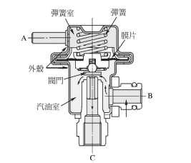
(A)此零件為油壓調整器，用來增加汽油泵送出的燃油壓力 (B)此零件是噴油嘴，主要功能為使燃油霧化 (C)A端接在歧管真空、B端接在汽油共管、C端接在回油管 (D)此零件為脈動緩衝器，主要用來消除汽油泵送出的燃油壓力脈衝。

（ ） 17.有關汽油噴射引擎燃料系統之燃油壓力測試，下列敘述何者錯誤？
(A)安裝燃油壓力錶時，應先釋放燃料系統油管內之殘壓 (B)檢查汽油泵之供油壓力，可將燃料系統回油管夾住，觀察燃油壓力判定之 (C)引擎怠速運轉時，若拔除燃油壓力調整器的真空管，燃油壓力將會降低 (D)引擎怠速運轉時，將引擎瞬間加速，燃油壓力將會升高。

（ ） 18.電子控制汽油噴射系統之燃料系統，其油壓調節器(Pressure Regulator)係利用下列何者來調節燃油壓力？
(A)進氣歧管的真空 (B)水溫感知器的訊號 (C)燃油泵的轉速 (D)引擎的轉速。

（ ） 19.解釋如圖中所示汽油引擎噴油嘴波形的意義，下列何者最不正確？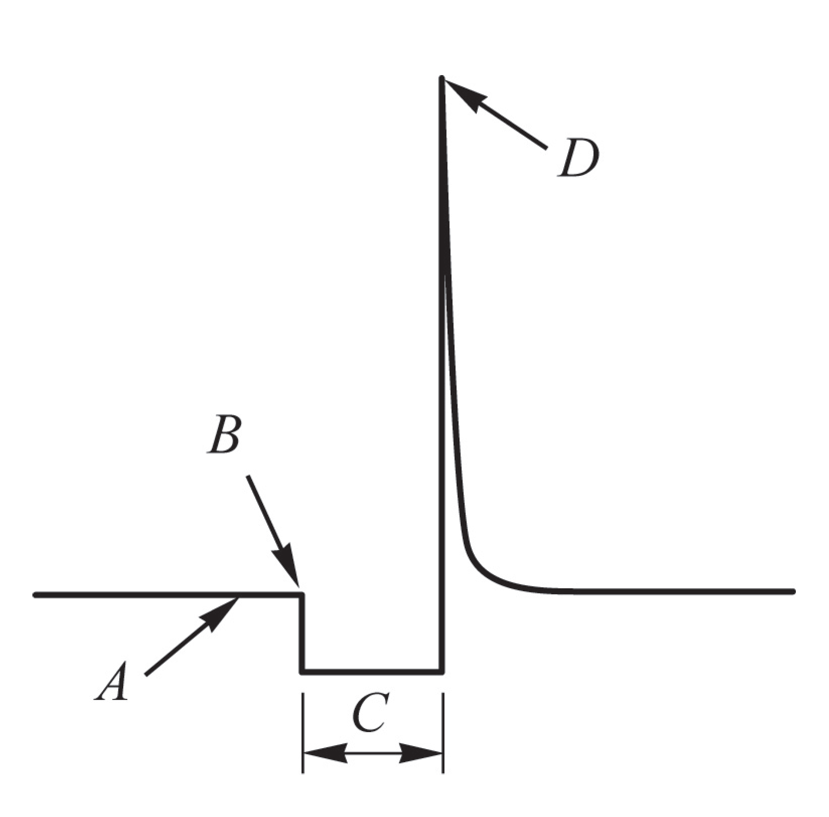
(A)A段之電壓為0V (B)B點為功率電晶體導通且吸起噴油嘴的油針開始噴油 (C)C點為噴油嘴開啟時間 (D)D點之電壓為噴油嘴線圈斷電時所引起之自感應電壓。

（ ） 20.下列有關汽油引擎EFI噴射系統燃油供應系統檢修的敘述，何者最不正確？
(A)引擎運轉時，將油壓調整器上之真空管拆下，油壓上升表示油壓調整器正常 (B)測量最大油壓時，應將回油管夾住但不得超過規定時間，以防止油管因壓力過高而破損 (C)測試最大供油壓力不足時，其可能原因為油壓調壓器彈簧彈力不足或回油過多所造成 (D)引擎熄火後，若燃料系統殘壓未達規定值，應檢查油壓調節器，燃油泵及噴油嘴等是否正常。

（ ） 21.電子控制噴射引擎，當怠速時其燃油壓力約(A)1kg/cm² (B)2.5kg/cm² (C)4kg/cm² (D)6kg/cm²。

（ ） 22.如圖所示為燃料系統元件之簡圖，甲生：此元件為油壓調整器；乙生：此元件為脈動緩衝器。則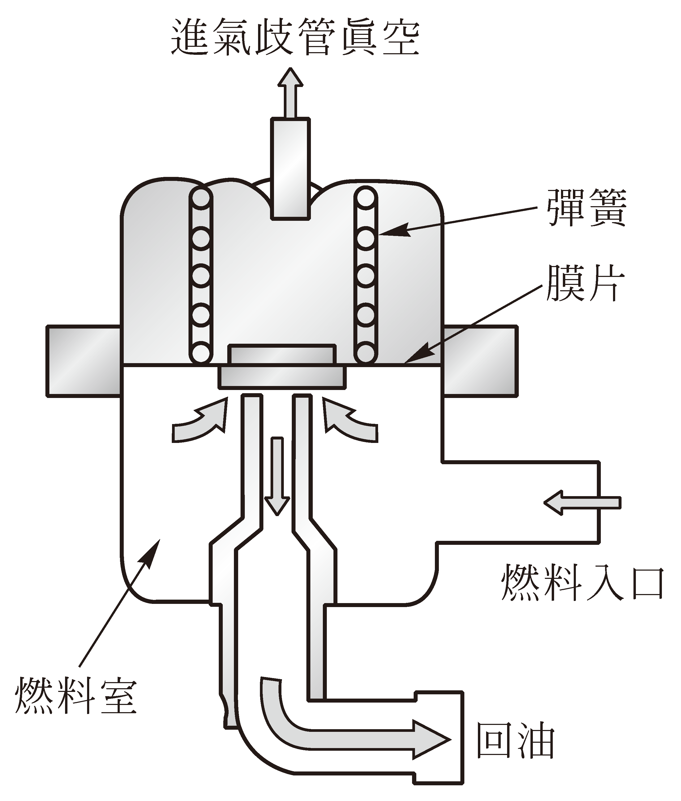
(A)甲生正確，乙生錯誤 (B)乙生正確，甲生錯誤 (C)甲、乙兩生皆正確 (D)甲、乙兩生皆錯誤。

（ ） 23.如圖所示為燃料系統元件之簡圖，甲生說：此元件為油壓調整器(Pressure regulator)功用是使噴油壓力與進氣歧管的真空壓力保持一定的壓力差；乙生說：此元件為脈動緩衝器(Fuel pressure accumulator)，功用為減少燃料由燃料泵送出時之脈動及引擎熄火後保持殘壓。兩人說法，何者正確？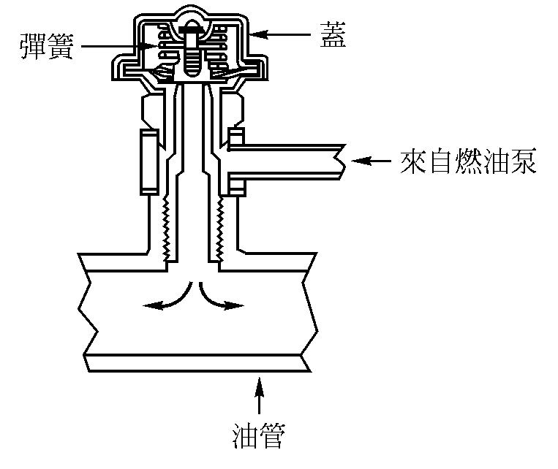
(A)甲、乙兩生皆正確 (B)甲生正確，乙生錯誤 (C)甲生錯誤，乙生正確 (D)甲、乙兩生皆錯誤。

（ ） 24.如圖所示，為汽油噴射引擎燃料系統之零件，試問 A、B、C 應接往何處？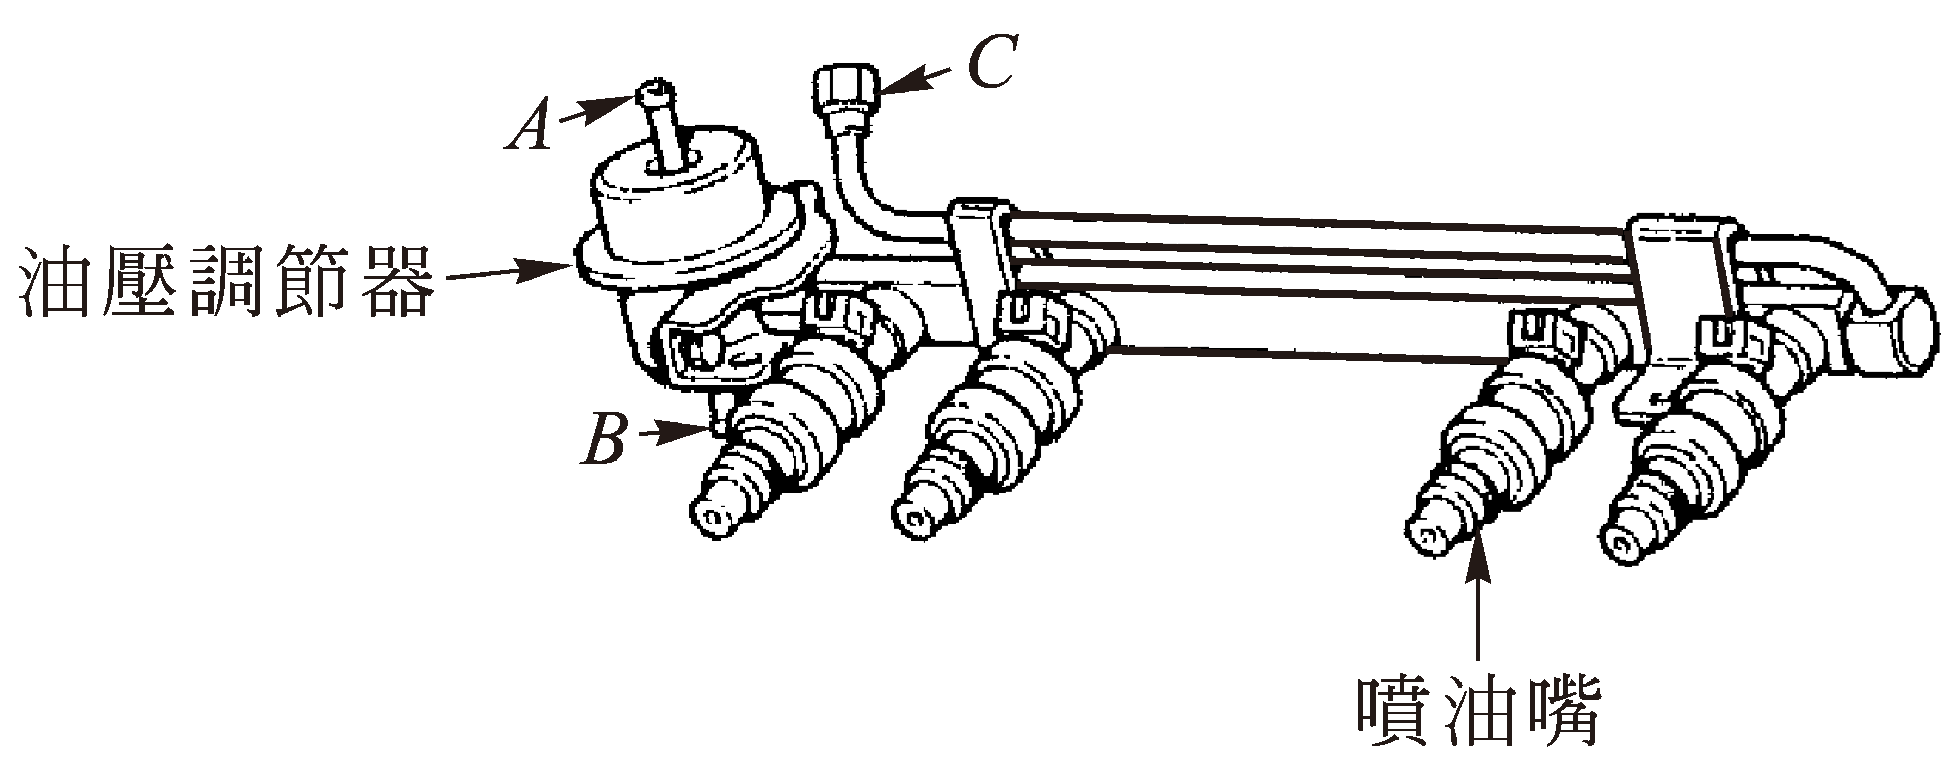
(A)A接回油管，B接進氣歧管，C接汽油泵 (B)A接進氣歧管，B接汽油泵，C接回油管 (C)A接汽油泵，B接回油管，C接進氣歧管 (D)A接進氣歧管，B接回油管，C接汽油泵。

（ ） 25.有關汽油噴射系統的電動汽油泵之敘述，下列何者錯誤？(A)電動汽油泵故障時，引擎無法起動 (B)發火開關 ON 而引擎沒發動時，電腦會令電動汽油泵運轉幾秒鐘，以建立油壓 (C)電動汽油泵停止運轉時，單向閥(check valve)能維持油路中殘壓 (D)其釋放閥之關閉壓力約為 3.0~4.5 kg/cm²。

